HÉLDER SOUZA DAS NEVES BARBOSA RODRIGUES

RELATÓRIO – BUSINESS CASE

2023  
RIO DE JANEIRO

**QUESTIONÁRIO**

1. Vale ressaltar que, a nível de estética, foi aplicado uma formatação para exibir apenas uma casa decimal, ou seja, um valor após a vírgula.   
     
   A **Receita Bruta** foi de: **R$127,0 Mi**;  
   O **Custo Total** foi de: **R$88,3 Mi**;  
   O **Resultado** foi de: **R$38,6 Mi**;

A **Margem Operacional** foi de: **30,43%**

1. Ao analisar o Dashboard, é possível verificar, ano de 2021, que o **tipo de veículo** que apresenta uma maior margem é o “**Truck**” numa visão geral. No entanto, pode-se observar que a **Filial Biguaçu** possui a maior margem na utilização desse tipo de veículo.
2. Ao analisar em um sentido macro, que envolva todos os anos disponíveis no dashboard, observa-se que **Campinas** contém o **maior** **resultado** enquanto Biguaçu e Maringá apresentam valores próximos em termos de pior resultado, porém **Biguaçu** retorna o **pior valor** entre as filiais.
3. Considerando a proporção entre Pedidos X Devolução, temos:

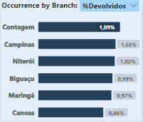

Ao analisarmos o Rank entre melhor e pior filial considerando os pedidos de devolução, é necessário avaliar primeiro a quantidade de pedidos que cada filial possui. A filial que possui o **pior número** de pedidos devolvidos, a **filial de Contagem**, contém apenas 19mil pedidos emitidos em todos os anos fornecidos. Enquanto a **filial de Canoas** que possui **o melhor** percentual de pedidos devolvidos, emite 13mil pedidos nos anos fornecidos.  
  
Sendo assim, ao supor uma média de 1% de pedidos que possam ter o status de devolução, todas as filias se encontram nessa margem de erro e estão entregando um bom resultado.

Portanto, conclui-se que ao atribuir certos parâmetros para decidir a melhor e a pior, na minha opinião: nenhuma

Ao retirarmos os parâmetros estipulados e considerar apenas o bruto, a pior Filial é a Contagem e a melhor é a filial de Canoas.

1. Os principais motivos, em 2021, estão relacionados a:

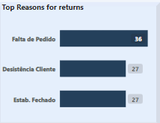

Observação: esse ano foi um ano bem complicado para muitas empresas grandes (e pequenas) devido ao surto pandêmico.

Esses dados refletem o que aconteceu no mundo, são eles: Falta de matéria prima resultando na complicação de geração de novos produtos; Empresas que fecharam devido à ausência de produtos na prateleira; Pessoas em casa levando a falta de movimentação da micro e macro economia.

Ao colocar mouse em cima das barras de cada filial em:

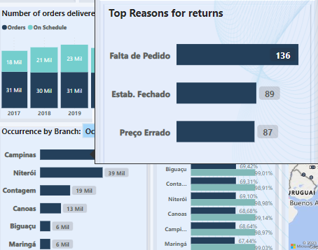

Conseguimos observar por filial os motivos principais da mercadoria voltar a sua origem.



1. A primeiro momento, a melhor maneira de entender o processo logístico é fazer uma **observação in loco** com o intuito de entender como todo o processo funciona. O processo começa em entender nos produtos que possuem baixa demanda até em rotas de entrega da logísticas dos transportes.

Sabendo como funciona a logística dos transportes, é necessário utilizar um software para gerar uma otimização de rotas que não apenas indique que que a rota mais curta seja ir do ponto A ao ponto C, mas sim se a melhor rota não seria passar primeiro pelo Ponto B e assim por diante.  
  
Automatização dos processos. Existem IDEs que são ótimas para automatizar um processo e que é muito usado na área de dados que é o **Python**. Estudar formas de como aplicar determinada linguagem para fazer processos manuais e repetitivos se tornarem automatizados.  
Vale ressaltar que o um sistema que está automatizado irá permitir que não só um setor da organização consiga visualizar determinada informação, mas sim outros setores também.  
  
Apesar de complicada, uma interessante ideia é ter o controle otimizado do estoque de um cliente. Dessa forma, o ajuda que o estoque seja mantido sem saber se há em excesso ou em falta, desse jeito não causa prejuízo para o empreendimento e cria relações de fidelidade.

